ICS 77.180
CCS H 90
YB
中华人民共和国黑色冶金行业标准
YB/T 036.18―202×
代替 YB/T 036.18―1992

冶金设备制造通用技术条件
第18部分：装配
General technical specification for metallurgical equipment manufacturing—
Part 18: Assembling
（征求意见稿）

202×-××-××发布
202×-××-××实施
中华人民共和国工业和信息化部 发 布

前 言

本文件按照GB/T 1.1―2020《标准化工作导则 第1部分：标准化文件的结构和起草规则》的规定起草。
本文件代替YB/T 036.18―1992《冶金设备制造通用技术条件 装配》，与YB/T 036.18―1992相比，除结构调整和编辑性改动外，主要技术变化如下：
- 对规范性引用文件进行了调整、补充和更新（见第2章，1992年版的第2章）；
- 补充、完善了一般要求（见第3章，1992年版的第3章）；
- 增加了装配部件的形位公差 (见第5章)；
- 增加了装配连接方法 (见第6章)；
- 补充、完善了轴承装配（见第7章，1992年版的第6章）；
- 补充、明确了齿轮装配，删除了渐开线齿轮及轴向直廓蜗杆副装配（见第8章，1992年版的第10章）；
- 补充、完善了带传动与链传动装配，删除了皮带轮、链传动装配（见第9章，1992年版的第8章）；
- 补充、完善了联轴器装配（见第10章，1992年版的第9章）；
- 增加了离合器和制动器装配（见第11章）；
- 增加了密封件装配（见第12章）；
- 增加、补充、完善了平面刮研要求（见第13章，1992年版的第11章）；
- 增加了管路装配（见第14章）；
- 补充、完善了压力试验（见第15章，1992年版的第12章）；
- 补充、完善了平衡试验（见第16章，1992年版的第13章）；
- 补充、完善了总装、试车及检验（见第17章，1992年版的第14章）；
- 增加了解体、标识及发货要求（见第18章）。
请注意本文件的某些内容可能涉及专利。本文件的发布机构不承担识别专利的责任。
本文件由中国钢铁工业协会提出。
本文件由冶金机电标准化技术委员会归口。
本文件起草单位：
本文件主要起草人：
本文件及其所代替文件的历次版本发布情况为：
——1992年首次发布为YB/T 036.18―1992；
——本次为第一次修订。
冶金设备制造通用技术条件 第18部分：装配
1 范围
本文件规定了冶金设备产品装配的一般要求、装配部件的形位公差、装配连接方法、典型部件装配、平衡试验、总装、检验及试车、解体拆卸等通用技术要求。
本文件适用于冶金设备(包括矿山、冶炼、轧钢、及钢材的后处理等)制造现场的装配。
2 规范性引用文件
下列文件中的内容通过文中的规范性引用而构成本文件必不可少的条款。其中，注日期的引用文件，仅该日期对应的版本适用于本文件；不注日期的引用文件，其最新版本（包括所有的修改单）适用于本文件。
GB/T 150.1―2011 压力容器 第1部分：通用要求
GB/T 1184―1996 形状和位置公差 未注公差值
GB/T 1568 键 技术条件
GB/T 28701 胀紧联结套
GB/T 3177 产品几何技术规范（GPS） 光滑工件尺寸的检验
GB/T 8923.1 涂覆涂料前钢材表面处理 表面清洁度的目视评定 第1部分：未涂覆过的钢材表面和全面清除原有涂层后的钢材表面的锈蚀等级和处理等级（GB/T 8923.1―2011，ISO 8501-1：2007，IDT）
GB/T 9239.1―2006 机械振动 恒态（刚性）转子平衡品质要求 第1部分：规范与平衡允差的检验（ISO 1940-1:2003，IDT）
GB/T 9239.12 机械振动 转子平衡 第12部分：具有挠性特性的转子的平衡方法与允差（GB/T 9239.12―2021，ISO 21940-12:2016，IDT）
GB/T 37400.11 重型机械通用技术条件 第11部分：配管
JB/T 6996 重型机械液压系统 通用技术条件
JB/T 7929 齿轮传动装置清洁度
3 术语和定义
本文件没有需要界定的术语和定义。
4 一般要求

4.1 装配前要求
4.1.1 检查并确定各待装零部件清洁、干净并做好标识管理，装配现场需保持整洁、整齐。
4.1.2 进入装配的零件及部件(包括外购件、外协件)应有质量证明文件。
4.1.3 应对零件表面的锐边、尖角倒钝(除有特殊要求外)，油槽等边缘倒圆角，并作防锈处理，有配合要求的表面宜涂以清洁的润滑油。
4.1.4 应对需要装配的零部件主要几何尺寸、配合公差、相关精度、配合面、滑动面等进行复查，经钳工修整的配合尺寸，应由检验部门复检合格。
4.1.5 对机械设备表面有锈蚀的零、部件进行除锈处理时，其除锈方法应按附录A的规定进行。机械设备本体、管道等钢材表面的锈蚀等级和除锈等级，应符合GB/T 8923.1的规定。

4.2 装配过程中的要求
4.2.1 相同零部件数量超过两件以上的，应当根据复检尺寸做好选配，以达到最佳装配效果。
4.2.2 零件配合面不允许携带磕碰、划伤等可能影响装配精度的缺陷进行组装，出现影响装配精度的缺陷时，需经过质量部门或技术部门相关人员的鉴定和确认。
4.2.3 装配后的设备外露表面，其外观质量应满足附录B的要求。
4.2.4 零件的滑动配合面应接触均匀，用着色法检查，其接触率如没有特殊要求时，均不得低于60%。
4.2.5 锥轴的轴伸与轴孔配合表面应接触均匀，用着色研合检验时其接触率不低于70%。
4.2.6 零部件需要做渗漏试验、气密性试验和强度试验时，应在涂漆前进行。
4.2.7 弹簧在装配时不应产生塑性变形，装配后不应有卡死现象。
4.2.8 零件上输送介质的孔装配前应用照明法或通气法检查确认。
4.2.9 零件装配后无法涂装的部位，应在装配前预先涂装好底漆和面漆。
4.2.10 相对运动的零、部件，装配时接触面间应加适量润滑油（脂）。
4.2.11 零件加工面不应直接放在地上，放置前，应做好必要的防护措施。装配时，不应直接踩踏零部件，如果必须踩踏作业，应做好必要的防护措施。
5 装配部件的形位公差

5.1 设备基础件公差
设备的底座、底板等基础件，装配时应对其水平度或垂直度进行校正，其校正精度按表1执行。
表1 设备基础件的校正精度
分类 | 校正精度 |  | 应用
分类 | 尺寸小于等于1 000 mm | 尺寸大于1 000 mm | 应用
一般设备 | 0.1 mm/1 000 mm | 0.2 mm | 结构简单、精度低的设备基础件：炉前设备、连铸及热轧等设备的底板
高精度设备 | 0.05 mm/1 000 mm | 0.1 mm | 结构复杂、精度高的设备基础件：冷轧板带轧机、平整机、光整机等底板
注：当基础件长度大于1 000 mm时，其每米的精度要求按照小于等于1 000 mm的基础件精度要求。

5.2 装配部件的形位公差
装配部件的形位公差按精度分为sf(很好)、f(好)、m(中等)、g(差)四个等级，按照：
- 未注明形位公差要求时，按照m(中等)级执行；
- 装配几何参数（装配件被测要素的长度尺寸）L≤1 000 mm时，按照表1执行；
- 几何参数1 000 mm＜L≤10 000 mm时，每1 000 mm内按照表2执行，整体范围形位公差要求按照表3执行；
- 超过10 000 mm时，需在图纸或相关技术文件中另行要求。
表2 装配部件的形位公差（L≤1 000 mm）
单位为毫米
特性 | 公差等级
特性 | sf | f | m | g
同轴度 | 0.03 | 0.1 | 0.2 | 0.5
平行度
倾斜度
平面度 | 0.05 | 0.1 | 0.2 | 0.5
垂直度
水平度
对称度
轮廓度（线/面）
注：表2的特性适用于表3。
表3 装配部件的形位公差（1 000 mm＜L≤10 000 mm）
单位为毫米
几何参数 |  | 公差等级
 |  | sf | f | m | g
所有特性 | 1 000＜L≤1 600 | 0.08 | 0.16 | 0.32 | 0.80
所有特性 | 1 600＜L≤2 500 | 0.11 | 0.21 | 0.43 | 1.06
所有特性 | 2 500＜L≤4 000 | 0.14 | 0.28 | 0.56 | 1.40
所有特性 | 4 000＜L≤6 300 | 0.22 | 0.40 | 0.88 | 2.20
所有特性 | 6 300＜L≤10 000 | 0.35 | 0.70 | 1.40 | 3.50
注：表2的特性适用于表3。

6 装配连接方法

6.1 螺纹连接

6.1.1 螺栓或螺钉连接紧固时严禁重击或使用不合适的拧紧工具，且拧紧力矩不得超过螺栓及基体的许用应力，紧固后零件及连接件不应损坏。

6.1.2 装配时制作的辅助装配用的工装制具，其光孔或螺孔的轴线相对接触面的垂直度不得低于GB/T 1184―1996中的9级。

6.1.3 有密封要求的机件进行螺纹紧固时，应依次对称逐渐紧固，均匀施加拧紧力距，确保连接件不变形，贴合面接触均匀。

6.1.4 螺纹连接若有力矩要求，但未规定其值时，或者机件表面有形位公差等级高于m级要求时，其拧紧力矩TA值可参考附录C执行。采用力矩扳手拧紧螺栓时可按下列步骤进行：
a) 1/3TA值拧紧；
b) 1/2TA值拧紧；
c) 以TA值拧紧；
d) 以TA值检查全部螺栓。

6.1.5 同一零件有多个螺栓或螺钉连接时，应采用对称、依次、逐步拧紧，条形连接件应从中间向两方向对称逐步拧紧。如有定位销，应从靠近该销的螺栓或螺钉开始。螺纹连接紧固后，其支承面应与被紧固零件贴合。

6.1.6 螺栓与螺母拧紧后，螺栓末端应露出螺母端面2～4个螺距；每个螺纹连接处不应使用1个以上相同的垫圈；沉头螺钉紧固后，沉头不应高于零件平面。

6.1.7 螺纹连接过程中如果没有弹簧、碟簧等弹性垫圈消除螺纹间隙时，或采用螺纹连接紧固运动装置或维护时无须拆卸部件时，其螺纹部分应根据设计要求涂抹螺纹紧固剂，且螺纹紧固剂的采用和涂抹方法应符合紧固剂产品要求。

6.1.8 紧固尼龙板等非金属材质的零件时，不能使用弹簧垫圈等可能损坏零件的垫圈，可涂抹螺纹紧固剂紧固。

6.1.9 大直径重载需要预紧的螺纹连接，或者不锈钢、铜、铝等材质的螺纹连接装配时，应在螺纹啮合部分涂润滑油脂或防咬合剂。

6.1.10 双螺母紧固时，若两螺母厚度不相同时（其中一件为薄螺母），安装顺序是：
a) 薄螺母在下，厚螺母在上；
b) 先用80%的拧紧力矩拧紧薄螺母；
c) 再用100%的拧紧力矩拧紧厚螺母。

6.1.11 采用扣紧螺母锁紧时，安装顺序是：
a) 普通六角螺母作为紧固件在下，紧固被连接件；
b) 扣紧螺母在上，用手拧紧，使其与普通六角螺母的支承面接触；
c) 再用扳手旋紧60°～90°即可；
d) 松开扣紧螺母时，必须先拧紧普通六角螺母，使其与扣紧螺母之间产生间隙，再松开扣紧螺母。

6.1.12 采用唐氏螺纹紧固件连接时，紧固螺母在下，锁紧螺母在上，要求紧固螺母的预紧力是锁紧螺母预紧力的80%左右。

6.1.13 如果设备有较大震动工况或不便于检修的情况下，其螺纹连接的螺栓或螺母应该按照设计要求采用必要的防松措施，如点焊挡块固定螺母、加止动垫圈、铁丝缠绕或采用Hard-lock锁紧螺母等。

6.2 销连接
6.2.1 销与销孔装配前，应涂抹适量润滑油脂或防咬合剂。
6.2.2 对定位精度要求高的销连接，或者直径大于4 mm的圆锥销连接，装配前用着色法检查其接触面积，如没有特殊规定时，其接触率不得低于接触面积的70%，且接触位置应分布均匀。
6.2.3 不带螺孔的定位销端面一般应突出零件表面，但如果是通孔安装时，允许沉入孔内；带螺尾的圆锥销装入相关件后，大端须沉入相关件1 mm～4 mm。
6.2.4 开口销装入相关件后，其尾部须分开，其扩角应大于80°。

6.3 键联接
6.3.1 装配前应复查键和键槽的几何尺寸及形位公差，应符合GB/T 1184的有关规定。
6.3.2 各种类型的键在装配时，其配合面均应与键槽紧密均匀接触。平键装好后，两端不得翘起；楔键和钩头键装好后外露部分长度应为斜面的10%～15%（钩头键的外露部分不包括钩头）；切向键装好后相互位置应用销固定。

6.3.3 装配时，需要配制的各种类型的键，均应符合GB/T 1568的有关规定。

6.3.4 花键装配时，同时接触的齿数应不少于总齿数2/3；接触率在齿长和齿高方向上均应不低于50%。

6.3.5 相对滑动的平键和花键，装配时应涂抹适量润滑脂，装配后应移动自如，不应有卡阻和松紧不均的现象。

6.4 过盈连接

6.4.1 过盈连接一般要求
6.4.1.1 过盈连接各种装配方法的工艺特点及适用范围见表4。
表4 过盈连接各种装配方法的工艺特点及适用范围
装配方法 | 主要设备和工具 | 工艺特点 | 适用范围
压装法 | 齿式、螺旋式、气动或液压力机，以及压入工装、工具等。 | 工艺简单，操作方面，但配合面易擦伤，消弱了连接的紧固性。 | 适用于过盈量或尺寸较小的场合，如小型轮圈、轮毂、齿轮、套筒、连杆、衬套和一般要求的滚动轴承等。
热装法 | 喷灯、氧乙炔、丙烷加热器炭炉等火焰加热。 | 加热温度低于350 ℃。加热器热量集中，加热温度易于控制，操作简便。 | 适用于局部受热或被加热件结构均匀，不易变形的件。
热装法 | 沸水槽，蒸汽加热槽，热油槽等介质加热。 | 沸水槽加热温度80 ℃～100 ℃，蒸汽加热槽可达120 ℃，热油槽加热可达90 ℃～320 ℃，均可使连接件除油干净、热胀均匀。 | 适用于过盈量较小的连接件，如滚动轴承、液体静压轴承、连杆衬套、齿轮等。
热装法 | 电阻炉，红外线辐射加热箱等电阻加热和辐射加热。 | 加热温度可达400 ℃以上，热胀均匀，表面洁净，加热温度易于自动控制。 | 适用于小型和中型连接件。
热装法 | 电感应加热器感应加热。 | 加热温度可达400 ℃以上，加热时间短，调节温度方便，热效率高。 | 适用于过盈较大的中型和大型连接件，如冷剪大齿轮轮、轧机轧辊轴承内套等。
冷装法 | 干冰冷缩装置冷缩。 | 可冷至－78 ℃，操作简便。 | 适用于过盈量小的小型连接件和薄壁衬套等。
冷装法 | 各种类型低温箱冷缩。 | 可冷至－40 ℃～－140 ℃。冷缩均匀，表面洁净，冷缩温度易于自动控制，生产率高。 | 适用于配合面精度较高的连接件，在热态下工作的薄壁套筒件。
冷装法 | 液氮、液氧冷缩。 | 液氮可冷至－195 ℃，液氧可冷至－180 ℃，冷缩时间短，生产率高。 | 适用于过盈量较大的连接件，易于冷却的工件。

6.4.1.2 过盈连接装配前应采取多点测量方法检测配合部位的尺寸，取极限值计算过盈量，并核验进入端倒角角度和长度尺寸；轴类零件过盈装配时，对孔径和轴径采用“米”字型多位置测量的方式。
6.4.1.3 过盈连接装配前应做好安装方案：
a) 根据检测的过盈量，选择安装方案，并根据方案计算好各安装参数；
b) 准备好安装、检测工具及工装，装配过程不许停顿；
c) 根据装配需要通知相关人员到现场，如技术人员、检验人员、安全员等，特别是大型过盈装配时，如冷剪大齿轮，冷轧机轴承装配等，以便随时处理突发事件；
d) 装配前应将被连接件的结合面擦拭干净，采用压装时，需在结合表面涂抹适量润滑脂，采用温差法安装时，待加热或冷却完成后，在零件结合面涂抹适量润滑脂；
e) 如果安装时出现异常应及时、快速、安全地拆卸后，排除故障，重新安装。
6.4.1.4 锥面配合的过盈装配，应对配合面进行配研，并进行试装，做好标记。
6.4.1.5 过盈装配安装好后应采取必要的固定措施防止回退，安装完成后3小时（温差法装配时需得温度恢复至室温后开始计算）内不得使装配件承受载荷。
6.4.1.6 采用温差法装配时，不得使加热或冷却温度变化过快，且应采取必要的安全措施，防止发生火灾或人员被灼伤或冻伤。
6.4.1.7 过盈装配带键连接时，应先将键分别在包容件、被包容件上进行试装，配好键后再按照过盈装配的要求进行安装。
6.4.1.8 对于过盈量较大的装配件，宜采取热装和冷装同时进行的方式，或者热装、冷装和压装同时进行的方式安装，但应在安全且不使零件受损的条件下进行。

6.4.2 压装
6.4.2.1 压装时，压装的方法可按表4选取，压入力的计算见公式(1)：
$P_{\text{xi}}=P_{\text{fMax}}×π×d_{f}×L_{f}×u$ …………………………（1）
式中：
P_{xi} ——压入力，单位为牛（N）；
P_{f} ——结合压力,单位为牛每平方毫米（N/mm²）；
D_{f} ——结合直径,单位为毫米（mm）；
L_{f} ——结合长度,单位为毫米（mm）；
µ ——联接工件的摩擦系数，见表5。
表5 材料的摩擦系数
材料 | 摩擦系数 |  | 材料 | 摩擦系数
材料 | 无润滑 | 有润滑 | 材料 | 无润滑 | 有润滑
钢—钢 | 0.07～0.16 | 0.05～0.13 | 钢—青铜 | 0.15～0.20 | 0.03～0.06
钢—铸钢 | 0.11 | 0.08 | 钢—铸铁 | 0.12～0.15 | 0.05～0.10
钢—结构钢 | 0.10 | 0.07 | 铸铁—铸铁 | 0.15～0.25 | 0.05～0.10
钢—优质结构钢 | 0.11 | 0.08 | — | — | —

最大单位压力$P_{f\text{max}}$的计算公式（2）：
$P_{f\text{max}}=\frac{\left[δ_{\text{max}}\right]}{d_{f}\left(\frac{C_{a}}{E_{a}}+\frac{C_{i}}{E_{i}}\right)}$ …………………………（2）
式中：
δ ——过盈量，单位为毫米（mm）；
C_{a} ——包容件系数, 按表6确定；
C_{i} ——被包容件系数,按表6确定；
E_{a} ——包容件的弹性模量,按表7；
E_{i} ——被包容件的弹性模量,按表7。
表6 包容件被包容件系数
q_{a}或q_{i} | C_{a} |  | C_{i} |  | q_{a}或q_{i} | C_{a} |  | C_{i}
q_{a}或q_{i} | ν_{a}=0.3 | ν_{a}=0.25 | ν_{i}=0.3 | ν_{i}=0.25 | q_{a}或q_{i} | ν_{a}=0.3 | ν_{a}=0.25 | ν_{i}=0.3 | ν_{i}=0.25
0  0.10  0.14  0.20  0.25  0.28  0.31  0.35  0.40  0.45  0.50 | —  1.320  1.340  1.383  1.433  1.470  1.512  1.579  1.681  1.808  1.967 | —  1.270  1.290  1.333  1.383  1.420  1.426  1.529  1.631  1.758  1.917 | 0.700  0.720  0.740  0.783  0.833  0.870  0.912  0.979  1.081  1.208  1.367 | 0.750  0.770  0.790  0.833  0.883  0.920  0.962  1.029  1.131  1.258  1.417 | 0.53  0.56  0.60  0.63  0.67  0.71  0.75  0.80  0.85  0.90 | 2.081  2.214  2.435  2.616  2.929  3.333  3.871  4.855  6.507  9.826 | 2.031  2.164  2.375  2.566  2.879  3.283  3.821  4.805  6.457  9.776 | 1.818  1.614  1.825  2.016  2.329  2.733  3.271  4.255  5.907  9.226 | 1.531  1.664  1.875  2.066  2.379  2.783  3.321  4.305  5.957  9.276
注1：q_{a}值为包容件的直径比。
注2：q_{i}值为被包容件的直径比。
注3：C_{a}值为包容件系数。
注4：C_{i}值为被包容件系数。
注5：v_{a}值为包容件的泊松比。
注6：v_{i}值为被包容件的泊松比。

表7 弹性模量、泊松系数、线膨胀系数
材料 | 弹性模量  MPa | 泊松系数 | 线膨胀系数  10⁻⁶ / ℃
材料 | 弹性模量  MPa | 泊松系数 | 加热 | 冷却
碳钢、低合金钢、合金结构钢 | 200～235 | 0.30～0.31 | 11 | －8.5
灰口铸铁 HT 150  HT 200 | 70～80 | 0.24～0.25 | 10 | －8
灰口铸铁 HT 250  HT 300 | 105～130 | 0.24～0.26 | 10 | －8
可锻铸铁 | 90～100 | 0.25 | 10 | －8
非合金球墨铸铁 | 160～180 | 0.28～0.29 | 10 | －8
青铜 | 85 | 0.35 | 17 | －15
黄铜 | 80 | 0.36～0.37 | 18 | －16
铝合金 | 69 | 0.32～0.36 | 21 | －20
镁合金 | 40 | 0.25～0.30 | 25.5 | －25
注：表中数值为近似值。

6.4.2.2 压装的轴或套允许有引入端，其导向锥角应不大于10°，导锥长度不大于配合长度的15%。
6.4.2.3 实心轴压入盲孔时允许在不通孔端开排气孔，或在轴配合表面开排气槽，槽深不大于0.5 mm。
6.4.2.4 压装时，其受力中心线应与包容件、被包容件中心线保持同轴。
6.4.2.5 采用冲击法压装时，应用软金属或硬质非金属材料制作的工具进行敲击，或使用该材料做防护衬垫，安装后的机件表面不应有砸痕。
6.4.2.6 采用压力机压装时：
a) 将被连接件装在一起，人工推移包容件，直至推不动时为止，以此状态下的位置作为压入行程的起点；
b) 压力机的压力通常为所需压入力的3～3.5倍，压入速度一般为2 mm/s～5 mm/s；
c) 压装开始时，轴向压力不能过大，以后随着压力加大而逐渐提高，但不能超过最大轴向压力；
d) 压装过程中压力变化应平稳，不得出现压坏零件配合表面的现象。
e) 压入过程做好压力随时间、温度、压入速度、零件表面质量及压入行程等参数变化的记录。
6.4.2.7 压装后零件应靠紧轴肩，无规定间隙时，零件与轴肩的间际不得大于0.1 mm。
6.4.2.8 拆卸压入装配时的压出力，按计算公式(3)计算：
$P_{\text{xe}}=\left(1\text{.}3\text{\sim }1\text{.}5\right)P_{\text{xi}}$ …………………………（3）
式中：
P_{xe} ——压出力，单位为牛（N）。

6.4.3 热装
6.4.3.1 热装的加热方法可按表4选取，热装时包容件的加热温度可按推荐公式(4)计算:
$t=\frac{е_{\text{ot}}}{α⋅d_{f}}+t_{0}=\frac{δ_{\text{max}}+Δ}{α⋅d_{f}}+t_{0}$ …………………………（4）
式中：
t ——包容件加热温度，单位为摄氏度（℃）；
e_{ot} ——包容件内径的热胀量(等于过盈量δ_{max}与热装时的最小间隙Δ之和)，单位为毫米（mm）；
α ——材料的线膨胀系数，单位为每摄氏度（/℃），见表7；
d_{f} ——结合直径，单位为毫米（mm）；
t₀ ——环境温度，单位为摄氏度（℃）；
δ_{max} ——实际最大过盈量，单位为毫米（mm）；
Δ ——热装时所需的最小间隙，单位为毫米（mm），按表8选取。
表8 热装时所需的最小间隙
单位为毫米
结合直径 | 装配间隙 | 结合直径 | 装配间隙 | 结合直径 | 装配间隙 | 结合直径 | 装配间隙
＞3～6 | 0.006 | ＞100～120 | 0.12 | ＞360～440 | 0.66 | ＞900～1 000 | 1.60
＞6～10 | 0.01 | ＞120～150 | 0.20 | ＞440～500 | 0.75 | ＞1 000～1 120 | 1.80
＞10～18 | 0.018 | ＞150～180 | 0.25 | ＞500～560 | 0.84 | ＞1 120～1 250 | 2.00
＞18～30 | 0.03 | ＞180～220 | 0.30 | ＞560～630 | 0.94 | ＞1 250～1 400 | 2.20
＞30～50 | 0.05 | ＞220～260 | 0.38 | ＞630～710 | 1.10 | ＞1 400～1 600 | 2.60
＞50～80 | 0.08 | ＞260～310 | 0.46 | ＞710～800 | 1.20 | ＞1 600～1 800 | 2.90
＞80～100 | 0.1 | ＞310～360 | 0.54 | ＞800～900 | 1.40 | ＞1 800～2 000 | 3.20
注：热装时所需的最小间隙Δ经验数据为配合直径的1/1 000～1.5/1 000。

6.4.3.2 用油加热零件的加热温度须比所用油的闪点低20 ℃～30 ℃。油浴加热时常用油的闪点及加热最高温度可按照表9执行。
表9 油浴热装时常用油闪点及加热最高温度
单位为摄氏度
油浴热装时常用油 |  | 闪点 | 加热最高温度
硅油（线型聚硅氧烷） |  | 300 | 250
透平油（汽轮机油） |  | 195 | 180
润滑油 |  | 230 | 210
甘油（丙三醇） |  | 177 | 150
石蜡油 |  | 230 | 210
植物油 | 玉米胚芽油 | 294 | 260
植物油 | 豆油 | 296 | 260
植物油 | 菜籽油 | 265 | 230
植物油 | 橄榄油 | 321 | 300

6.4.3.3 加热包容件时，加热应均匀，不得产生局部过热，不得产生变形、降低硬度、表面氧化等缺陷；未经热处理的机件，加热温度应小于400 ℃；经过热处理的机件，加热温度应小于回火温度；包容件为结构钢时，温度应不高于250 ℃。
6.4.3.4 零件热装后应紧靠轴肩或其他相关定位面，冷缩后的间隙不得大于配合长度尺寸的0.3/1000。
6.4.3.5 热装后零件应自然冷却，不应急冷。

6.4.4 冷装
6.4.4.1 冷装时常用的冷却方法可按表4选取，被包容件的冷却温度可按推荐公式（5）计算：
$t=\frac{е_{\text{it}}}{α⋅d_{f}}+t_{0}=\frac{2Δ_{1}}{α⋅d_{f}}+t_{0}$ …………………………（5）
式中：
t ——冷却温度，单位为摄氏度（℃）；
e_{it} ——被包容件外径的冷缩量（按经验数据取为结合面过盈量Δ1的2倍），单位为毫米（mm）；
α ——材料的线膨胀系数，单位为每摄氏度（/℃），见表7；
d_{f} ——结合直径，单位为毫米（mm）；
t₀ ——环境温度，单位为摄氏度（℃）。
6.4.4.2 零件的冷却时间按式（6）计算：
$T_{c}=kδ+6$ …………………………（6）
式中：
T_{c} ——零件冷却所需的时间，单位为分钟（min）；
δ ——被冷却零件的最大半径或壁厚，单位为毫米（mm）；
k ——与零件材质和冷却介质有关的综合系数，见表10，单位为分钟每毫米（min/mm）。
表10 综合系数k
单位为分钟每毫米
零件材质 |  | 钢 | 铸铁 | 黄铜 | 青铜
冷却介质 | 干冰 | 1.9 | 2.0 | 1.5 | 1.6
冷却介质 | 液态氮 | 1.2 | 1.3 | 0.8 | 0.9
冷却介质 | 液态氧 | 1.4 | 1.5 | 1.0 | 1.1

6.4.4.3 冷却剂工作温度见表11。
表11 冷却剂工作温度
冷却剂 | 工作温度  ℃
干冰加酒精或丙酮 | －78.4
液态氮 | －190～－195
液态氧 | －180～－182

6.4.4.4 冷源消耗量见表12。
表12 冷源消耗量
项目 |  | 被包容件材质
冷源 | 冷却温度  ℃ | 钢 | 铸铁 | 铝 | 黄铜 | 青铜 | 铜 | 镍
干冰 | -78.4 | 16.9 | 14.4 | 7.9 | 17.2 | 16.7 | 19.2 | 16.5
液氮 | -195 | 2.4 | 2.1 | 1.16 | 2.5 | 2.54 | 2.8 | 2.45
注：表中数值是冷却装置绝对良好的条件下，将1 kg被冷却件从室温冷却到冷却剂工作温度时的冷源消耗值，单位为千克。

6.4.4.5 被包容件经冷却取出后应立即装入包容件。被包容件表面有厚霜时，不得装配，需待机件回复常温后，对尺寸复检，符合要求后重新冷却安装。

6.5 胀紧连接

6.5.1 被联接件的尺寸检验，应符合GB/T 3177的有关规定；其配合表面应干净、清洁；装配前在结合表面均匀涂一薄层不含二硫化钼添加剂的润滑油。

6.5.2 将胀套平滑装入连接孔处，要防止被连接件倾斜，拧紧时用力矩扳手对称、交叉、均匀、逐级拧紧胀套螺钉。

6.5.3 胀套螺钉的拧紧力矩值应按GB/T 28701的有关规定确定。拧紧时应先以拧紧力矩值的1/3拧紧，再以拧紧力矩值的1/2拧紧，最后以拧紧力矩值拧紧，并以拧紧力矩值检查全部螺钉。

6.5.4 大规格胀套连接或工作震动较大的设备采用胀套连接时，安装后需对胀套螺栓进行防松处理，并对螺钉做好位置标记，拆卸后再次安装时不得更换位置。
6.5.5 安装完毕后，在胀套外露端面及螺钉头部涂上一层防锈油脂。

7 轴承装配

7.1 滚动轴承装配

7.1.1 装配滚动轴承前，应对轴承座孔径或轴外径取内、中、外三个位置，采用“米”字形位置进行测量、确认。并对轴承座各油路、油槽位置检查、确认。

7.1.2 装配前应将轴承清洗洁净，轴承应无损伤和锈蚀，转动应灵活及无异常声响。高速运转或承载力较大的重要轴承，装配前需对轴承游隙进行复检。

7.1.3 用压装法安装轴承时，宜采用无冲击负荷的装置进行压装，如需敲击时，严禁直接击打轴承圈，应在固定圈上垫以软金属棒或套，且打击力应均匀分布在被装配的座圈上，不能直接敲击保持架、滚动部件或密封件，也不能通过滚动件传递安装力。

7.1.4 轴承外圈与剖分式箱体或剖分式轴承座及轴承盖的各半圆孔不允许有卡阻现象，装配时允许整修半圆孔，修整尺寸不应超过表13规定值。

表13 滚动轴承座（盖）装配修整尺寸
单位为毫米
图例 | D | b | h
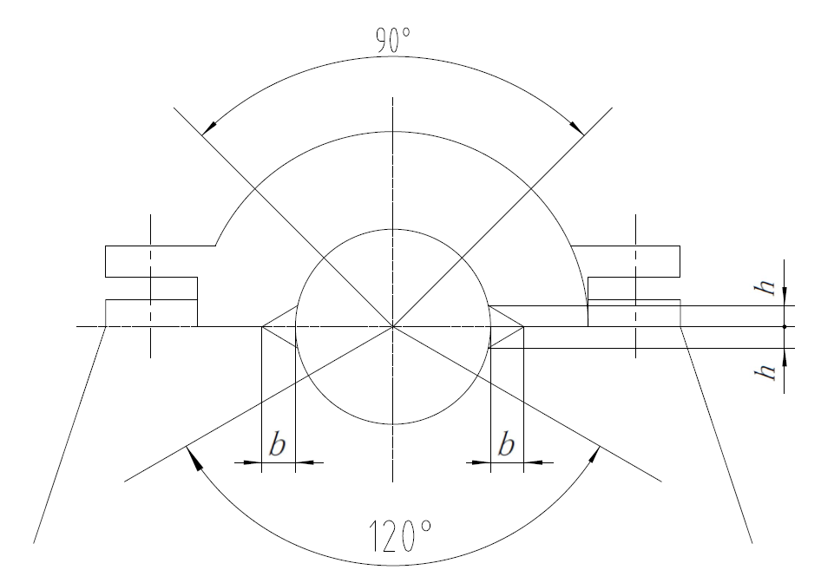 | D≤120 | ≤0.10 | ≤10
 | 120＜D≤260 | ≤0.15 | ≤15
 | 260＜D≤400 | ≤0.20 | ≤20
 | D＞400 | ≤0.25 | ≤30
注：D值为轴承外径。

7.1.5 轴承外圈与剖分式箱体或剖分式轴承座及轴承盖的各半圆孔应接触良好，与轴承座孔在对称于中心线120°范围内、与轴承盖在对称于中心线90°的范围内应均匀接触，且用0.03 mm的塞尺检测时，不得插入外圈宽度的1/3。

7.1.6 采用润滑脂润滑的轴承，装配后应注入其相当于轴承空腔容积约1/3～1/2左右的清洁润滑脂。稀油润滑和油气润滑的轴承，不能加润滑脂。

7.1.7 轴承装配时，轴承内圈端面应紧靠轴向定位面，圆锥滚子轴承和角接触球轴承与轴向定位面的间隙应不大于0.05 mm，其他轴承应不大于0.1 mm；轴承外圈与定位端轴承盖端面应接触均匀。

7.1.8 装配两端可调头的轴承时，应将有编号的一端向外；装配可拆卸的轴承时，应按内外圈和对位标记安装，不得装反或与别的轴承内外圈混装；有方向性要求的轴承应按要求进行装配。

7.1.9 轴承热装时，不得使用明火对轴承直接加热，可采用油加热轴承或采用感应加热，其加热温度应不高于100 ℃。轴承冷装时，其冷却温度应不低于-80 ℃。带防尘盖或密封圈的轴承或保持架为塑料材质的轴承，不得采用温差法安装。

7.1.10 装配向心轴承时，如果轴的两端径向间隙不可调，且轴的轴向位移是以两端端盖限定的，则其一端应留有轴向间隙C（如图1）。C值的大小按照图纸及相关技术文件的规定执行，如无规定时，则按公式（7）计算。
$C=L⋅α⋅Δt+0\text{.}\text{15}$ …………………………（7）
式中：
C ——轴向间隙, 单位为毫米（mm）；
α ——轴材料线膨胀系数，单位为每摄氏度（/℃），按表7确定；
Δt ——轴最高工作温度与环境温度之差，单位为摄氏度（℃）；
L ——两轴承中心距，单位为毫米（mm）。

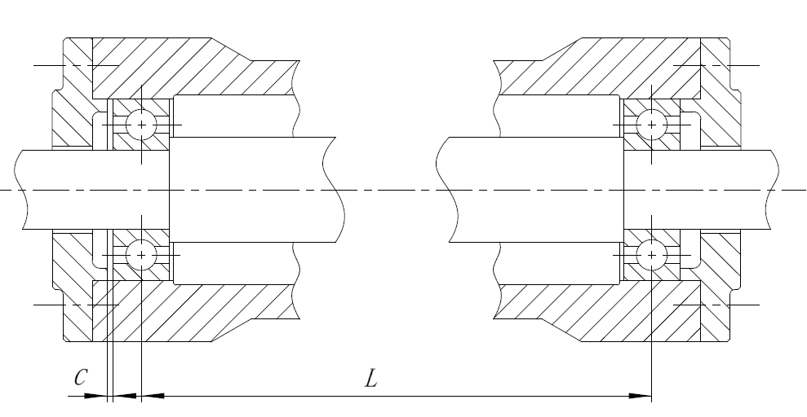
图1 向心轴承的轴向间隙调整

7.1.11 装配角接触球轴承、单列圆锥滚子轴承、双向推力球轴承时，其轴向游隙按表14的规定调整；装配双列圆锥滚子轴承时，其轴向游隙按表15的规定调整；装配四列圆锥滚子轴承时，其轴向游隙按表16的规定调整。

表14 角接触球轴承、单列圆锥滚子轴承、双向推力球轴承轴向游隙
单位为毫米
轴承内径 | 角接触球轴承轴向游隙 |  | 单列圆锥滚子轴承轴向游隙 |  | 双向推力球轴承轴向游隙
轴承内径 | 轻系列 | 中及重系列 | 轻系列 | 轻宽中及中宽系列 | 轻系列 | 中及重系列
≤30  ＞30～50  ＞50～80  ＞80～120  ＞120～150  ＞150～180  ＞180～200  ＞200～250 | 0.02～0.06  0.03～0.09  0.04～0.10  0.05～0.12  0.06～0.15  0.07～0.18  0.09～0.20  － | 0.03～0.09  0.04～0.10  0.05～0.12  0.06～0.15  0.07～0.18  0.08～0.20  0.10～0.22  － | 0.03～0.10  0.04～0.11  0.05～0.13  0.06～0.15  0.07～0.18  0.09～0.20  0.12～0.22  0.18～0.30 | 0.04～0.11  0.05～0.13  0.06～0.15  0.07～0.18  0.08～0.20  0.10～0.22  0.14～0.24  0.18～0.30 | 0.03～0.08  0.04～0.10  0.05～0.12  0.06～0.15  －  －  －  － | 0.05～0.11  0.06～0.12  0.07～0.14  0.10～0.18  －  －  －  －
表15 双列圆锥滚子轴承轴向游隙
单位为毫米
轴承内径 | 轴向游隙 |  | 轴承内径 | 轴向游隙
轴承内径 | 一般情况 | 内圈比外圈温度高  25 ℃～30 ℃ | 轴承内径 | 一般情况 | 内圈比外圈温度高  25 ℃～30 ℃
≤80  ＞80～180  ＞180～225 | 0.10～0.20  0.16～0.25  0.20～0.30 | 0.30～0.40  0.40～0.50  0.50～0.60 | ＞225～315  ＞315～580 | 0.30～0.40  0.40～0.50 | 0.70～0.80  0.90～1.00
表16 四列圆锥滚子轴承的轴向游隙
单位为毫米
轴承内径 | 轴向游隙 | 轴承内径 | 轴向游隙
＞120～180  ＞180～315  ＞315～400  ＞400～500 | 0.15～0.25  0.20～0.30  0.25～0.35  0.30～0.40 | ＞500～630  ＞630～800  ＞800～1 000  ＞1 000～1 250 | 0.30～0.40  0.35～0.45  0.35～0.45  0.40～0.50

7.1.12 各种滚动轴承装好后应转动应灵活、平稳，无卡滞现象。

7.2 滑动轴承装配

7.2.1 上、下轴瓦应按加工时的配对标记装配，且保证加工基准面在同一侧。

7.2.2 配制的瓦口垫片应平整无棱刺，形状应与瓦口面相同，其宽度和长度比瓦口面的相应尺寸小1.5 mm～2 mm。垫片与轴颈应有1.5 mm～2 mm的间隙，两侧厚度应一致，其允差应小于0.2 mm。

7.2.3 上、下轴瓦外圆与相关轴承座孔应接触良好，其接触要求应按表17执行。
表17 上、下轴瓦外圆与相关轴承座孔的接触要求
单位为毫米
项目 |  | 接触要求 |  | 图例
 |  | 上瓦 | 下瓦 | 图例
α | 稀油润滑 | 130°±5° | 150°±5° | 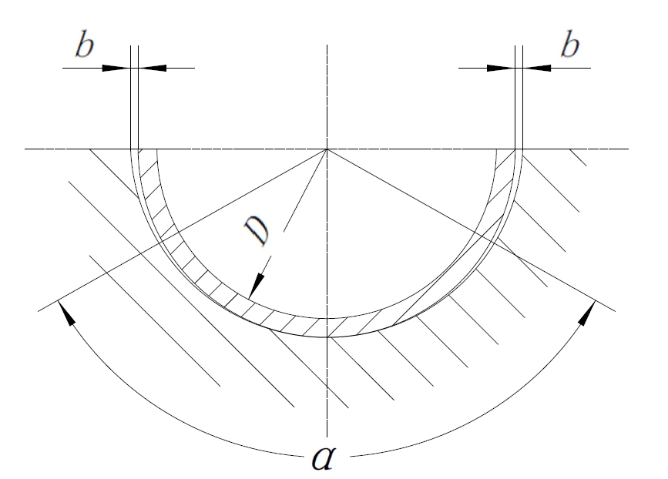
α | 油脂润滑 | 120°±5° | 140°±5°
D≤200 mm时，0.05 mm塞尺不准插入 |  | ≥60% | ≥70%
D＞200 mm时，0.10 mm塞尺不准插入 |  | D≤200 mm时，0.05 mm塞尺不准插入
 |  | D＞200 mm时，0.10 mm塞尺不准插入
注：α值为接触角。

7.2.4 上、下轴瓦内孔与轴颈接触角α以外的部分均为油楔（表18图示的C1），应从瓦口开始由最大逐步过渡到零；油楔最大尺寸应按表18执行。
表18 上下轴瓦油楔尺寸
C1 |  | 图例
稀油润滑 | C1≈C | 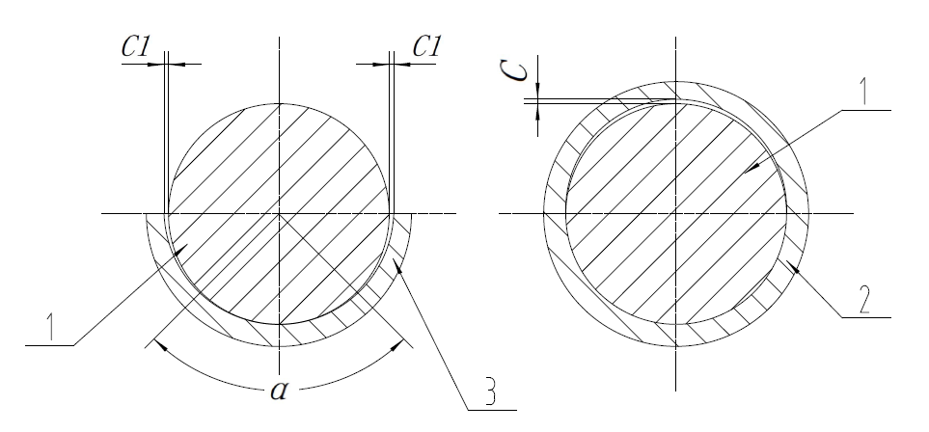  标引序号说明：  1——轴；  2——瓦：  3——上（下）瓦。
油脂润滑 | 距瓦两端面10 mm～15 mm范围内  C1≈C
油脂润滑 | 中间部位C1≈2C
注1：C值为轴瓦的最大配合间隙。
注2：C1值为油楔最大值。

7.2.5 上、下轴瓦内孔与相关轴颈需配研，可采用刮研等方法修正轴瓦内孔，其接触点数应按不低于表19的规定执行。
表19 上下轴瓦内孔与相关轴颈的接触要求
α |  | α角范围内接触斑点  点数/25 mm×25 mm |  |  |  | 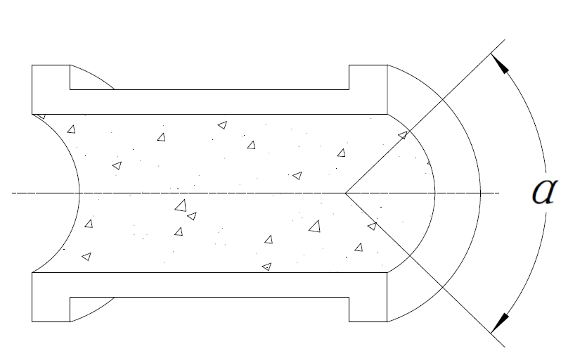  图例
稀油润滑120° | 油脂润滑  90° | 轴转速  r/min | 轴瓦内径  mm
稀油润滑120° | 油脂润滑  90° | 轴转速  r/min | ≤180 | ＞180～360 | ＞360
稀油润滑120° | 油脂润滑  90° | ≤300 | 4 | 3 | 2
稀油润滑120° | 油脂润滑  90° | ＞300～500 | 5 | 4 | 3
稀油润滑120° | 油脂润滑  90° | ＞500～1000 | 6 | 5 | 4
稀油润滑120° | 油脂润滑  90° | ＞1000 | 8 | 6 | 5
注：α值为接触角。

7.2.6 滑动轴承在装配时所留顶间隙可取轴颈的1/1 000～2/1 000；单侧间隙应为顶间隙的1/2～2/3。

7.2.7 同一滑动轴承两端顶间隙之差如无明确规定时，应符合表20的规定。
表20 滑动轴承两端顶间隙之差
单位为毫米
名称 | 尺寸值
轴颈公称直径 | ≤50 | ＞50～120 | ＞120～220 | ＞220
两端顶间隙之差 | ≤0.02 | ≤0.03 | ≤0.05 | ≤0.1

7.2.8 自润滑镶嵌轴承（固体润滑剂）初次使用时应涂抹适量润滑脂。

7.2.9 粉末冶金轴承（含油轴承）需要修配时，可采用光轴、钢球、无齿铰刀、无齿推刀等以无切削加工的方法进行扩孔，或采用车、镗等切削加工方法，不允许采用磨削等方法，以免细屑堵塞孔隙降低润滑能力。

7.2.10 粉末冶金轴承（含油轴承）出厂时已经过热油浸工艺，含有一定的润滑油，但如果长时间存放后，使用前应检查是否生锈，并对表面进行清洁处理，并按照规定以真空浸油、热浸油或常温浸油的方法重新进行浸油处理。热油浸渍时，一般将油加热到70 ℃～150 ℃，将轴承放入，并随油冷却到室温。

7.2.11 卷制轴套在安装时，应避免轴套的接缝处在承受最大载荷的方向上。

7.2.12 在同一个座孔内安装两个及以上的卷制轴套时，轴套接缝应在同一方向上，并对齐，且轴套之间应留有1 mm～2 mm的间隙。

7.2.13 球面轴承的球体与球面座应接触均匀，其接触率应不小于70%。

8 齿轮传动装配

8.1 装配前应检查齿轮端面周边棱边，如无特殊要求时应倒钝；如果齿面需要淬火等硬化处理时，应在热处理前进行倒角。

8.2 齿轮传动装配时，齿轮轴孔端面与轴肩或定位套端面应靠紧贴合，用0.05 mm塞尺检查不得塞入。

8.3 装配后的齿轮传动，用着色法检查传动齿轮的接触斑点时，应将颜色涂在小齿轮或蜗杆上，轻微传动，用小齿轮驱动大齿轮，使大齿轮转动3～4圈；圆柱齿轮和蜗轮接触斑点的分布位置应趋近于齿面中部；圆锥齿轮的接触斑点，应趋于齿侧面的中部并接近小端，齿顶和齿端棱边不允许有接触。齿轮传动啮合时的齿面接触斑点应符合表21的规定。
表21 齿面接触斑点
精度等级 | 齿面接触斑点（不小于）  %
精度等级 | 圆柱齿轮 |  | 圆锥齿轮 |  | 蜗轮
精度等级 | 沿齿高 | 沿齿长 | 沿齿高 | 沿齿长 | 沿齿高 | 沿齿长
5 | 55 | 80 | 65～85 | 60～80 | 65 | 60
6 | 50 | 70 | 55～75 | 50～70 | 65 | 60
7 | 45 | 60 | 55～75 | 50～70 | 55 | 50
8 | 40 | 50 | 40～70 | 30～65 | 55 | 50
9 | 30 | 40 | 40～70 | 30～65 | 45 | 40
10 | 25 | 30 | 30～60 | 25～55 | 45 | 40
11 | 20 | 30 | 30～60 | 25～55 | 30 | 30

8.4 相啮合的圆柱齿轮副，两齿宽中心平面的轴向位置偏差应符合如下规定：
a) 当齿宽小于等于100 mm时，位置偏差小于等于齿宽的5%；
b) 当齿宽大于100 mm时，位置偏差应小于5 mm。

8.5 齿轮传动装配后应检查确认齿侧间隙。用压铅法检查齿轮啮合间隙时，铅条直径应小于间隙值的3倍，铅条的长度应大于5个齿距，沿齿宽方向应均匀放置不少于2根铅条。

8.6 圆锥齿轮有配对加工要求的，装配时应按照加工配对标记进行装配。

8.7 齿轮箱与盖的结合面应接触良好，安装好后用0.05 mm塞尺检查，至少70%范围内不得塞入；如果齿轮箱有密封要求时，结合面应涂抹符合规定的平面密封胶，且涂抹方法应符合相应密封胶产品要求。

8.8 齿轮传动装置各件的清洁度应符合JB/T 7929的有关规定。

8.9 齿轮传动装置装配后，应运转平稳、无异常噪音。

9 带传动与链传动装配

9.1 传动轴平行的皮带轮传动，两轴的平行度偏差为（0.15/1 000）L（L为两轴中心距），两轮轮宽的中间平面应在同一平面上，其偏移误差不大于0.5 mm。

9.2 带传动安装前需检查确认其材质、性能、型号及规格尺寸等。并检查带是否配组，不配组的带、新带和旧带、普通V带和窄V带不能同组混装使用。

9.3 联组带在安装前应检查各轮槽尺寸和槽距，超过规定偏差的带轮不能使用。

9.4 安装带时不得强行撬入，可先适当缩小中心距，待带进入轮槽后，再进行张紧；中心距的调整应使带的张紧适度，有一定的初张力。

9.5 主动链与从动链的链轮中心线应重合，其偏移误差按表22调整。
表22 链传动的安装误差
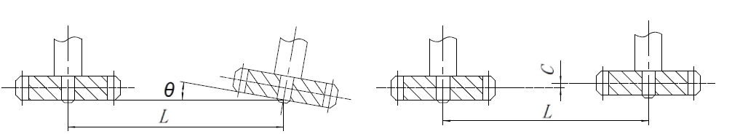 | C / mm | θ / °
 | ≤0.002L | ≤0.3

9.6 链条与链轮工作时应啮合均匀，主动边应拉紧，从动边的初垂度按两链轮中心距的1%～2%调整。对于重载、经常启动、制动和反转的链传动以及接近垂直的链传动，其松边垂度应适当减小。

9.7 链条的张紧度不合适时，可采用调整链轮中心距、缩短链长或采用张紧器张紧的方式进行调节。

9.8 链传动装配完成后，需在链轮及链条上涂抹清洁的符合规定的润滑油或润滑脂。

10 联轴器装配

10.1 一般要求

10.1.1 各种联轴器在拆装过程中，应做好标记，各零、部件与原装配组合一致。

10.1.2 凸缘联轴器装配时，两个半联轴器端面应紧密接触，两轴心径向位移应不大于0.03 mm。

10.2 十字滑块联轴器和挠性爪型联轴器
十字滑块联轴器和挠性爪型联轴器装配时，两轴同轴度及端面间隙应符合表23的规定。
表23 十字滑块联轴器和挠性爪型联轴器装配精度
单位为毫米
联轴器外形最大直径 | 两轴的同轴度 |  | 联轴器外形最大直径 | 端面间隙
联轴器外形最大直径 | 径向位移不大于 | 倾斜不大于 | 联轴器外形最大直径 | 十字滑块联轴器 | 挠性爪型联轴器
≤300 | 0.1 | 0.8/1 000 | ≤190 | 0.5～0.8 | 2±0.2
＞300 | 0.2 | 1.2/1 000 | ＞190 | 1.0～1.5 | 2±0.2

10.3 鼓形齿式联轴器
鼓形齿式联轴器装配时，两轴同轴度及端面间隙应符合表24的规定，且外齿轴套端面处间隙的确定，应使外齿端面与端盖在两轴窜动到端面间隙为最大尺寸位置时不接触。装配后应按要求涂抹清洁的符合规定的润滑剂。
表24 鼓形齿式联轴器装配精度
单位为毫米
联轴器外形最大直径 | 两轴的同轴度 |  | 端面间隙
联轴器外形最大直径 | 径向位移不大于 | 倾斜不大于 | 端面间隙
170≤D＜220 | 0.30 | 0.5/1 000 | 2.5～5.0
220≤D＜290 | 0.45 | 0.5/1 000 | 2.5～5.0
290≤D＜490 | 0.65 | 1.0/1 000 | 5.0～7.5
490≤D＜680 | 0.90 | 1.5/1 000 | 5.0～7.5
680≤D＜900 | 1.20 | 1.5/1 000 | 7.5～10.0
900≤D＜1 250 | 1.50 | 2.0/1 000 | 10.0～15.0
D≥1 250 | 1.50 | 2.0/1 000 | 15.0～20.0
注：D值为联轴器外形最大直径。

10.4 万向联轴器
万向联轴器的装配应符合下列要求：
a) 半圆滑块与叉头的虎口面或扁头平面的接触应均匀，接触面积应大于65%；
b) 在半圆滑块与扁头之间所测得的总间隙，应在各配合间隙积累值范围内。可逆传动时，间隙应取较小值。

10.5 蛇形弹簧联轴器
蛇形弹簧联轴器装配时，两轴同轴度及端面间隙应符合表25的规定。
表25 蛇形弹簧联轴器装配精度
单位为毫米
联轴器外形最大直径 | 两轴的同轴度 |  | 端面间隙
联轴器外形最大直径 | 径向位移不大于 | 倾斜不大于 | 端面间隙
D≤200 | 0.1 | 1.0/1 000 | 1.0～1.5
200＜D≤400 | 0.2 | 1.0/1 000 | 1.5～2.0
400＜D≤700 | 0.3 | 1.5/1 000 | 2.0～2.5
700＜D≤1 350 | 0.5 | 1.5/1 000 | 2.5～3.0
1 350＜D≤2 500 | 0.7 | 2.0/1 000 | 3.0～3.5
D＞2 500 | 1.0 | 2.0/1 000 | 3.5～4.0
注：D值为联轴器外形最大直径。

10.6 弹性圆柱销、链条、轮胎联轴器
弹性圆柱销、链条、轮胎联轴器装配时，两轴同轴度应符合表26的规定。
表26 弹性圆柱销、链条、轮胎联轴器装配精度
联轴器轴孔直径  mm | 两轴线的同轴度公差 (圆周跳动)  mm | 两轴线的角度偏差  °
≤100 | 0.05 | 0.05
＞100～180 | 0.05 | 0.05
＞180～250 | 0.05 | 0.10
＞250～315 | 0.10 | 0.10
＞315～450 | 0.10 | 0.15
＞450～560 | 0.15 | 0.20
＞560～630 | 0.15 | 0.20
＞630～710 | 0.20 | 0.25  0.30
＞710～800 | 0.20 | 0.25  0.30

11 离合器和制动器装配

11.1 摩擦离合器装配应符合下列要求：
a) 片式摩擦离合器的摩擦盘接触面积应不小于总摩擦面积的75%；
b) 锥盘摩擦离合器的内外锥面应接触均匀，其接触面积应不小于总摩擦面积的85%。

11.2 单向超越离合器安装方向应与主机要求的旋转方向应一致。

11.3 瓦块式制动器在制动时，闸瓦与制动轮接触应均匀，各闸瓦与制动轮的接触面积应不小于总摩擦面积80%。

11.4 盘式制动器在制动时，各制动衬垫与制动轮工作面的接触面积应不小于总摩擦面积的70%。

12 密封件装配

12.1 安装前要求

12.1.1 密封件安装前应对安装沟槽等密封件的安装位置尺寸、公差及粗糙度进行检查确认。

12.1.2 密封件安装位置及密封唇口装时涂抹适量的符合规定的清洁润滑油。

12.1.3 密封件安装，必要时可采用工装辅助。

12.2 安装过程要求

12.2.1 旋转密封有方向要求时，应按照相关要求安装，不得反装。

12.2.2 装配时，不得扭曲和损伤，金属骨架型密封件安装时，不得直接打击金属圈或唇口等位置，安装后的金属骨架型密封不得扭曲变形，不得有剥离和脱落现象，唇口与轴应接触良好，压量均匀。

12.2.3 采用O形密封条等需要切开装配的密封件时，应先试装测量好长度后再切开，切口成45°，并用符合规定的胶水粘接好，等胶水凝固好后再进行安装。

12.2.4 毛毡等填料密封件装配前应用油浸透，毛毡圈应用80 ℃～90 ℃热矿物油浸渍。各种橡胶密封圈禁止使用腐蚀性溶剂清洗。紫铜垫作退火处理（加热至600 ℃～650 ℃后放在水中冷却）。

12.2.5 多层有切口的填料密封，其切口应成45°剖口，相邻两圈的切口应相互错开，且大于90°。

12.2.6 机械密封安装时需检查密封不得损坏、变形，密封过程需保持密封件的洁净，无污物和灰尘；各密封零件的安装顺序、位置、距离和间隙等，不得随意改变或更换。

12.2.7 密封圈在冬天或在低温环境下安装时，可将密封圈在20 ℃～50 ℃的与其密封介质相同的干净液体中放置10 min～15 min，以恢复密封圈唇口的弹性。

13 平面刮研

13.1 平面刮研时应使用相应精度等级的平板或平尺。应对平板或平尺沿水平方向施力使其移动，不得在平板或平尺顶面施加压力。

13.2 两个平面需要互研时，应先用相应精度等级的平板或平尺对两平面分别刮研，再用两平面进行互研。

13.3 被刮研表面或互研两平面的接触斑点均应符合表27规定。
表27 刮研表面接触斑点
滑动速度  m/s | 接触面积  m²
滑动速度  m/s | ≤0.20 | ＞0.20
滑动速度  m/s | 接触点数（25 mm×25 mm范围）
≤0.50 | ≥3 | ≥2
＞0.50～1.50 | ≥4 | ≥3

14 管路装配

14.1 管路装配的相关要求应符合国家现行标准GB/T 37400.11和JB/T 6996的有关规定。

14.2 装配前应对所有液压、润滑管进行清洗，并对清洗后的管子内壁进行防锈处理，管口用塑料盖或塑料薄膜包扎、密封，防止灰尘进入，直到管路装配时再启封。

14.3 各种液压管路在装配后应对管路进行清洁循环试验，将工作介质通入管路，待管路末端流出的介质清洁度符合规定等级标准时，或与通入时清洁度等级相同时，方可与有关的液压元件连接。试验用油品清洁度如无特殊规定时，则要求不低于NAS8级。

14.4 各部配管不许有破裂和影响使用性能的凹痕、揉折压扁等现象。

15 压力试验

15.1 试验前要求
压力试验前应做好安全防护措施，划分安全禁区，无关人员不得进入，试验人员应回避可能泄露或发生安全事故的方位。

15.2 试验过程中要求

15.2.1 液压管路压力试验回路上应采用至少两个量程相同的并经过计量部门校正的压力表。压力表的量程应为试验压力的2倍左右，但不应低于1.5倍和高于4倍的试验压力。

15.2.2 液压管路压力试验前，应排尽管内空气，其试验压力及流程应符合GB/T 37400.11中“密封及耐压试验”的有关要求。

15.2.3 试验用介质应符合图纸和相关技术文件的规定，如无规定时，则根据工作使用介质，选用水或液压油等不会导致发生危险的介质，试验时介质的温度应低于本身的沸点和闪点。

15.2.4 密封容器压力试验时，耐压试验的要求和试验压力应符合GB/T 150.1―2011中4.6的要求。

15.2.5 有压力要求的设备应对密封及系统进行密封耐压试验，试验压力如无特殊规定时，试验压力一般按设计压力的1.05～1.25倍，试验压力应缓慢升高，达到规定压力后保压10 min 降压且各密封处不准有渗漏现象。

15.2.6 所有试压容器在加压及保压过程中，严禁敲打，焊接及紧固法兰螺钉等作业。

15.2.7 试压工装及试压管路的装配和试压过程，不得用其他减弱强度的零件代替。

15.2.8 使用水或乳化液等介质试压的零部件，试压后应将内外表面清洗干净，干燥后再进行防锈处理。

15.2.9 做好压力试验记录，试验完成后不得再对管道或容器进行修补。

15.3 盲板厚度计算
压力试验用盲板厚度计算：
a) 圆形试压盲板厚度计算：
$t=D_{c}\sqrt{\frac{\text{KP}}{\left[σ\right]φ}}+C$ …………………………（8）
式中：
t ——试压盲板厚度，单位为毫米（mm）；
D_{c} ——连接螺栓的分度圆直径，单位为毫米（mm）；
K ——结构系数，取0.25；
P ——试验最大压力，单位为帕（Pa）；
[σ] ——材料许用应力，单位为帕（Pa）；
C ——壁厚附加量（可忽略）；
φ ——焊缝系数可取0.6～1。
b) 非圈形试压盲板的厚度计算：
$t=a\sqrt{\frac{\text{KzP}}{\left[σ\right]φ}}+C$ …………………………（9）
式中：
t ——试压盲板厚度，单位为毫米（mm）；
ɑ ——非圆形试压盲板的短轴长度，单位为毫米（mm）；
z ——形状系数，$z=3\text{.}4−2\text{.}4a/b$；
b ——非圆形试压盲板的长轴长度，单位为毫米（mm）；

16 平衡试验

16.1 有平衡力矩要求的零、部件，装配时应按照要求进行静平衡或动平衡试验，其选择方式及试验要求按照标准GB/T 9239.12的相关规定执行。

16.2 零、部件有静平衡试验要求而未注明具体要求时, 则按GB/T 9239.1―2006中G16级执行。

16.3 转动零部件的不平衡质量可用配重或去重的方法进行修正，但要求无论采用任何方法修正，均需稳固、可靠，不得影响零件的刚度和强度等力学性能和使用性能。

16.4 装配成的转动体部件进行平衡试验后，不得再对其零件进行更换或移动位置。

17 总装、试车及检验

17.1 总装与试车

17.1.1 产品的总装试车应模拟作业现场状态进行总装和试车。

17.1.2 产品总装完成后，进行工艺性试车或负荷试车时，所加载负荷应分级进行，不能一次加到最大。

17.1.3 产品总装完成后，进行空负荷试车时，如无特殊规定，则按照下列要求进行：
a) 单机空运转试车，按照先手动，后电动（液动）；先点动，后连续；先低速，后中速，再高速的顺序。手动盘车时，不少于3个全行程；连续运转试车时，运转时间为2 h～4 h；对往复运动的设备在全行程或回转范围内往复5～10次。
b) 联动试运转，按照规定的联动程序进行连续操作或模拟操作，运转5～10次，每次运转时间视参与联动的设备多少及联动程序繁杂而定，一般不超过0.5 h，运转各动作应平稳、到位、无故障。

17.1.4 在试车过程中轴承温度，如无特殊规定，应按表28的规定执行。
表28 轴承试车时的温升要求
单位为摄氏度
项目 |  | 温升 | 最高温度
滚动轴承 | 空运转试车 | ≤35 | ≤80
滚动轴承 | 负荷试车 | ≤45 | ≤80
滑动轴承 | 空运转试车 | ≤20 | ≤70
滑动轴承 | 负荷试车 | ≤30 | ≤70
注1：最高温度是指实测最高温度。
注2：运转规定时间内每相隔30 min测温一次，做好记录。若30 min内温度变化≤0.5 ℃，则为最终温度。

17.2 总装检验

17.2.1 检验项目按照下面要求进行：
a) 装配工作的完整性，核对装配图纸，检查有无漏装的零件；
b) 各零件安装位置的准确性，核对装配图纸，检验零部件安装尺寸是否正确；
c) 各联接部分的可靠性，各紧固螺丝是否达到装配要求的扭力，特殊的紧固件是否达到防止松脱要求等；
d) 活动件运动的灵活性，对各转动件进行试运转检验其运转应灵活，无异常。

17.2.2 产品总装后按要求进行检验，发现装配问题应及时分析处理，并作好检验记录。

17.2.3 产品总装及试车过程，须做好各项原始记录，实施人及检验人员签字，并归档留存。

18 解体、标识及发货

18.1 产品的总装试车及检验完成以后，应按要求进行设备解体。解体工作量应尽可能降低，各连接螺栓、垫板、卡箍等小件，在不影响发运的情况下，尽可能固定在设备原位置处。

18.2 解体的部位应做好标识，以备产品部件在作业现场恢复。要求标识的字迹清晰、工整，且能长久保持并清晰可见；可采用钢印、粘贴标签、悬挂标牌等方式；同一台设备产品中的标识编号不得重复；标识的位置应尽量靠近相关件联接处的非滑动面上。

18.3 产品配管尽可能随设备一起发货，如须解体时，则应符合GB/T 37400.11的相关规定。管路连接处做好标识，并对管路口采取必要的密封措施，防止灰尘或其它杂物进入。

18.4 产品发货时，做好装箱单或发货清单，要求清单详实、准确，必要时做好发货状态的拍照或视频等影像证明。
附 录 A
（规范性）
金属表面的除锈方法
表A.1 金属表面的除锈方法
金属表面粗糙度  µm | 除锈方法
＞50 | 用砂轮、钢丝刷、刮具、砂布、喷砂喷丸、抛丸、酸洗除锈、高压水喷射。
50～6.3 | 用非金属刮具，油石或粒度150号的砂布，沾机械油擦拭或进行酸洗除锈。
3.2～1.6 | 用细油石或粒度150～180号的砂布，沾机械油擦拭或进行酸洗除锈。
0.8～0.2 | 先用粒度180号或240号的的砂布沾机械油擦拭，然后用干净的绒布沾机械油和细研磨膏的混合机进行磨光。
表面粗糙度值为轮廓算术平均偏差。

附 录 B
（规范性）
设备外观表面质量要求
表B.1 设备外观表面质量要求
设备表面类型 | 加工方法举例 | 金属表面粗糙度  μm
机加工表面 | 车、铣、刨、磨、镗等机床加工 | ≤12.5
火焰切割表面 | 手动火焰切割 | ≤50
火焰切割表面 | 自动火焰切割 | ≤25
冷加工下料表面 | 激光切割、据割、手工砂轮磨削下料 | ≤12.5
钢板表面 | 结构件的钢板表面 | ≤25
铸造面 | 非加工铸造面 | ≤50
表面粗糙度值为轮廓算术平均偏差。
附 录 C
（资料性）
螺栓拧紧力矩
表C.1 螺栓拧紧力矩
力 学  性 能  等 级 | 螺纹规格  mm
力 学  性 能  等 级 | M6 | M8 | M10 | M12 | M16 | M20 | M24 | M30 | M36 | M42 | M48 | M56 | M64 | M72
力 学  性 能  等 级 | 拧紧力矩  N·m
3.6 | 2 | 5 | 9.8 | 17.1 | 41.7 | 81.2 | 140 | 281.1 | 489.7 | 785.7 | 1 186 | 1 901 | 2 841 | 4 113
4.6 | 2.6 | 6.8 | 13.1 | 22.9 | 55.9 | 108.8 | 187.5 | 376.5 | 655.9 | 1 052 | 1 589 | 2 547 | 3 805 | 5 508
5.6 | 3.3 | 8.5 | 16.5 | 28.7 | 70 | 136.3 | 235 | 472 | 822 | 1 319 | 1 991 | 3 192 | 4 769 | 6 904
8.8 | 7 | 18 | 35 | 61 | 149 | 290 | 500 | 1 004 | 1 749 | 2 806 | 4 236 | 6 791 | 10 147 | 14 689
10.9 | 9.9 | 25.4 | 49.4 | 86 | 210 | 409 | 705 | 1 416 | 2 466 | 3 957 | 5 973 | 9 575 | 14 307 | 20 712
12.9 | 11.8 | 30.4 | 59.2 | 103 | 252 | 490 | 845 | 1 697 | 2 956 | 4 742 | 7 159 | 11 477 | 17 148 | 24 824
A2—70 | 5 | 12.8 | 24.9 | 43.3 | 105.8 | 205.9 | 355 | 713 | 1 242 | 1 992 | 3 008 | 4 822 | 7 204 | 10 429
A2—80 | 6.6 | 16.9 | 32.9 | 57.3 | 140.1 | 272.6 | 470 | 943.8 | 1 644 | 2 638 | 3 982 | 6 384 | 9 538 | 13 808
注1：适用于粗牙螺栓、螺钉，不适用于细牙螺栓、螺钉、膨胀螺栓、T形螺栓以及地脚螺栓。
注2：拧紧力矩允许偏差为±5%，同一零件安装时，所有螺栓、螺钉的拧紧力矩允许偏差不超过±2.5%。
注3：所给数值为使用润滑剂的螺栓，摩擦因数为μ=0.125。
注4：对于无润滑剂的螺栓、螺钉的拧紧力矩应为表中值的133%。

